Detektivarbeit:
Ich sehe was, was du nicht siehst
Urlaubszeit ist Postkartenzeit. Das weiß jeder. Du hast bestimmt schon selbst Postkarten geschrieben, als du im Urlaub warst und von deinen Freunden Postkarten bekommen. Dabei ist dir sicher aufgefallen, dass man bei den meisten Postkarten auf einen Blick sehen kann, woher sie kommen. Auf der Vorderseite sind fast immer Fotos von dem Ort abgebildet, von dem sie verschickt wurden.
Spezialtipp für Detektive:

- Schau dir die Bildausschnitte genau an. Was verraten Sie dir über den Ort? Welches Stichwort passt zu den Dingen, die du auf dem Bild siehst?

- Wenn du eine Vermutung hast, um was für einen Ort es sich handeln könnte, suche in der Stichwortliste nach diesem Ort. Klicke auf das Stichwort und lasse dir so die Postkarten anzeigen, die zu dem Stichwort passen.

Mit den Bildern, die du hier unten siehst, wird es ein bisschen spannender. Hier wirst du nicht auf den ersten Blick sehen, woher sie kommen. Um herauszufinden, zu welchen Orten in Laupheim die Bilder gehören, musst du etwas genauer hinsehen und ein bisschen nachforschen. Jedes Bild ist ein Ausschnitt aus einer Postkarte der Internetseite laupheimer-ansichtskarten.de.

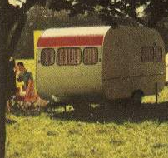
Deine Aufgabe: Finde heraus, zu welchen Postkarten diese Bilder gehören und schreibe den Titel der Postkarten und die Internetadresse der Karten in die Leerzeile neben dem Bildausschnitt.

Titel der Postkarte:
______________________________________________________________________________
Jahr:
______________________________________________________________________________
Link:
______________________________________________________________________________

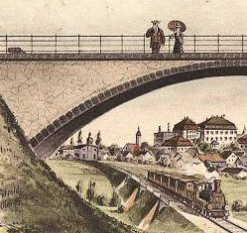
Titel der Postkarte:
______________________________________________________________________________
Jahr:
______________________________________________________________________________
Link:
______________________________________________________________________________


TItel der Postkarte:
______________________________________________________________________________
Jahr:
______________________________________________________________________________
Link:
______________________________________________________________________________

